2007年行政职业能力测验预测试卷十
说 明

这项测验共有5个部分，135道题，总时限120分钟。各部分不分别计时，但都给出了参考时限供你参考以分配时间。
请在答题卡上严格按照要求填写自己的姓名、报考部门，涂写准考证号。
请仔细阅读下面的注意事项，这对你获得成功非常重要：
1．题目应在答题卡上作答，不要在题本上作任何记号。
2．监考老师宣布考试开始时，你才可以开始答题。
3．监考老师宣布考试结束时，你应立即放下铅笔，将试题本、答题卡和草稿纸留在桌上，然后离开。
如果你违反了以上任何一项要求，都将影响你的成绩。
4．在这项测验中，可能有一些试题较难，因此你不要在每道题上思考时间太久，遇到不会答的题目，可先跳过去，如果有时间再去思考。否则，你可能没有时间完成后面的题目。
5．试题答错不倒扣分。
6．特别提醒你注意，涂写答案时一定要认准题号。严禁折叠答题卡!

停!请不要往下翻!听候监考老师的指示。否则，会影响你的成绩。

第三部分 判断推理
（共45题，参考时限40分钟）

本部分包括四种类型的试题：
一、图形推理。共10题。包括三种类型的题目：
1．每道题目的左边4个图形呈现一定的规律性。你需要在右边所给出的备选答案中选出一个最合理的正确答案。每道题只有一个正确答案。
请看例题：
【例题1】
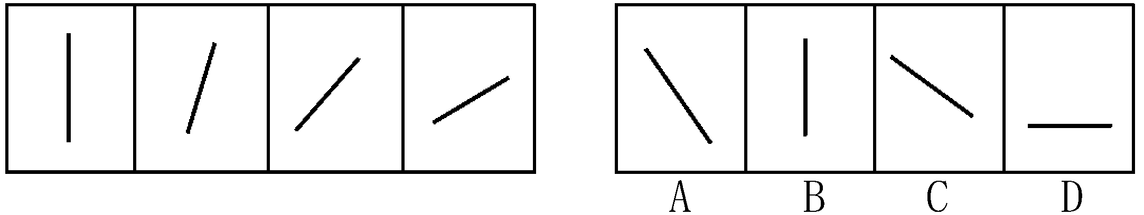
【例题2】
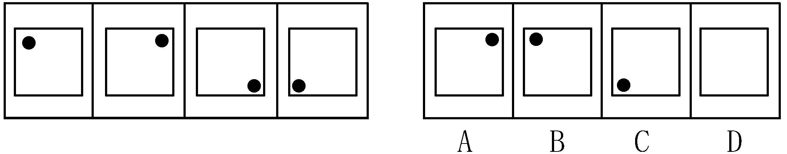
解答：在例题1中，最左边的图形中的直线是向上直立的，其后图形中的直线逐渐向右倒下。第5个图形中的直线应该恰好倒下。因此，正确的答案是D。
在例题2中，黑点在正方形中顺时针移动。在第5个图形中，应该正好移动到左上角。因此，正确答案是B。
请开始答题：
51．
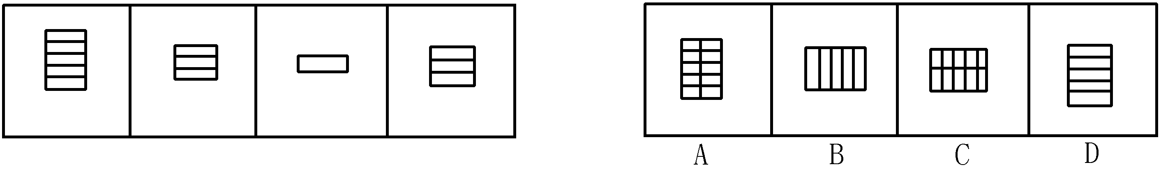
52．
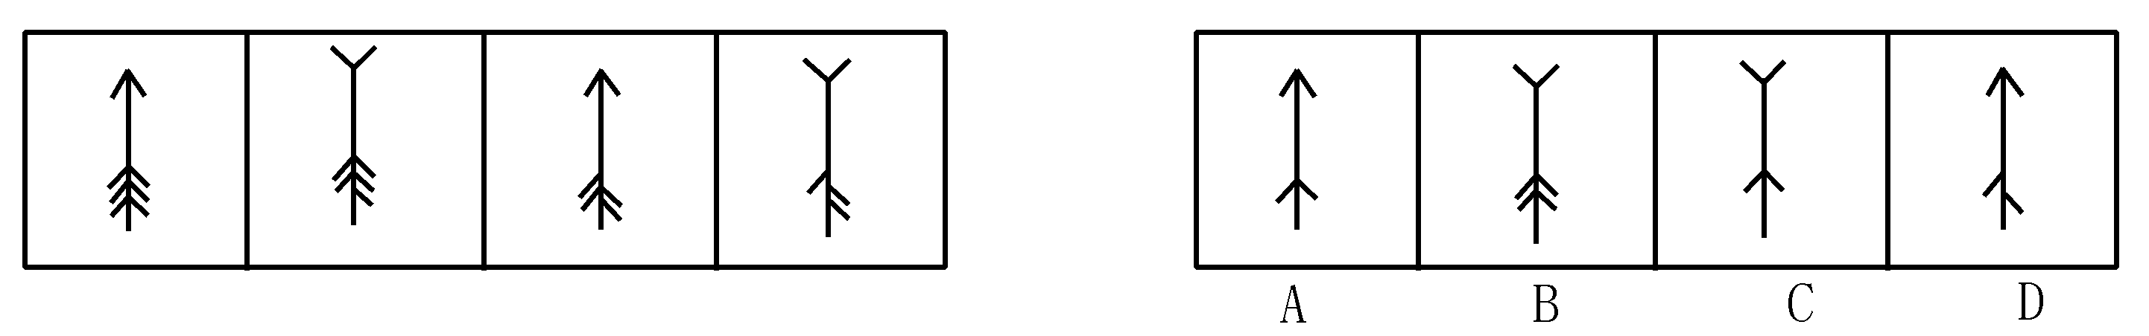

53．
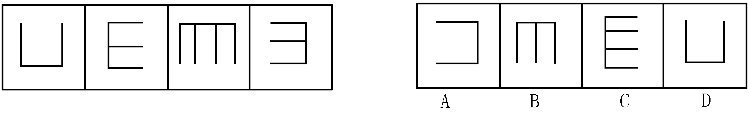
54．
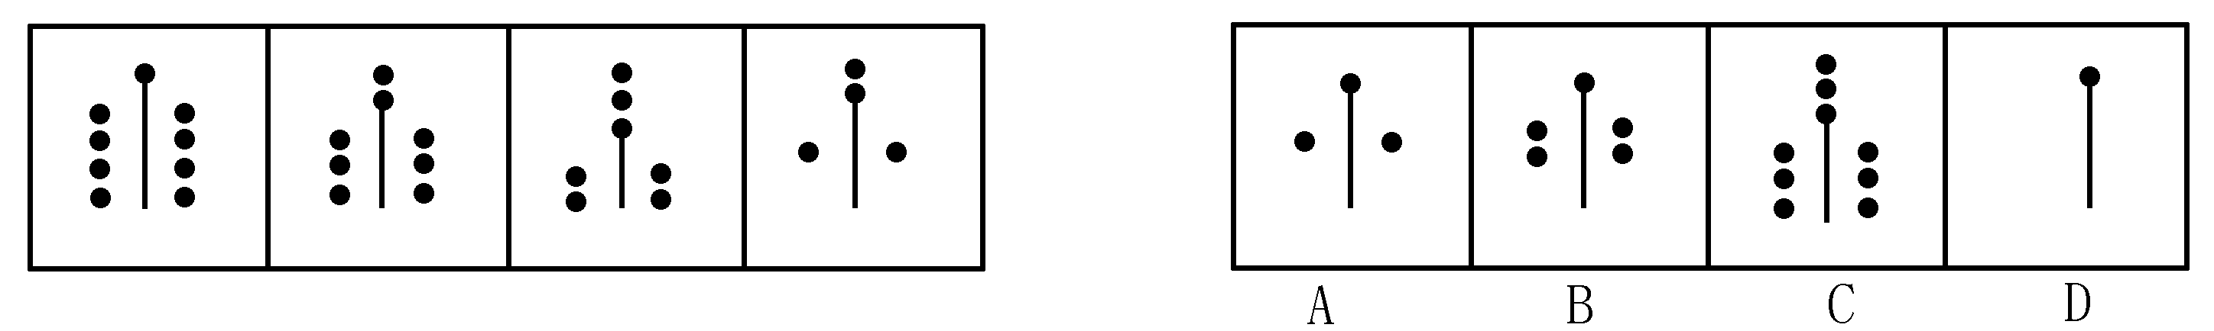
2．每道题包含两套图形和可供选择的4个图形。这两套图形具有某种相似性，也存在某种差异。要求你从四个选项中选择你认为最适合取代问号的一个。正确的答案应不仅使两套图形表现出最大的相似性，而且使第二套图形也表现出自己的特征。
【例题】
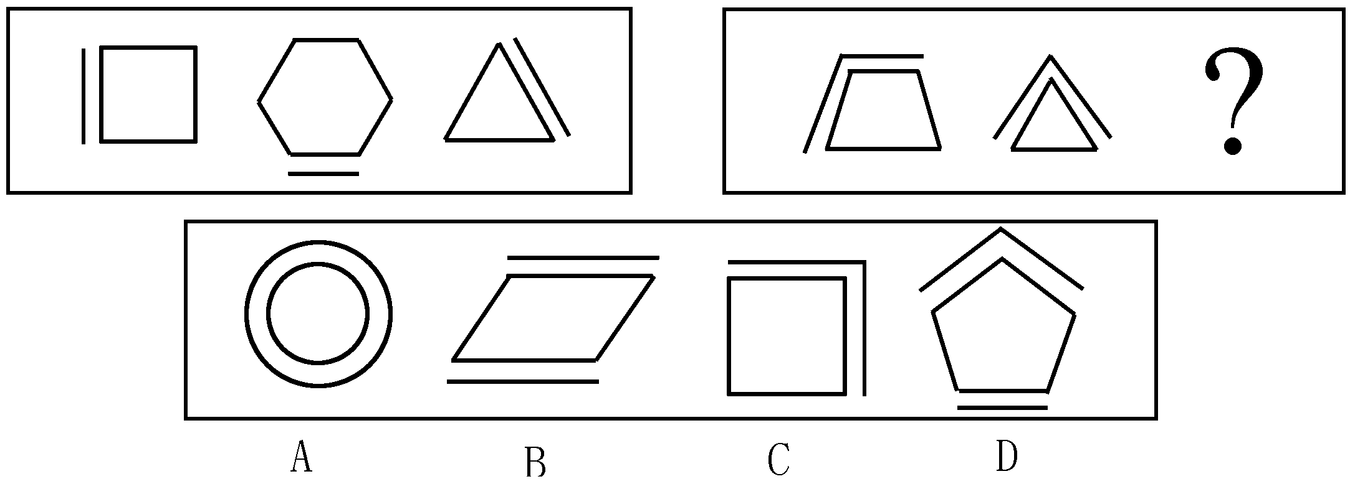
解答:正确答案为C。因为在第一套图形中多边形均有一条边双线，在第二套图形中均有二条相邻的边双线。
55．
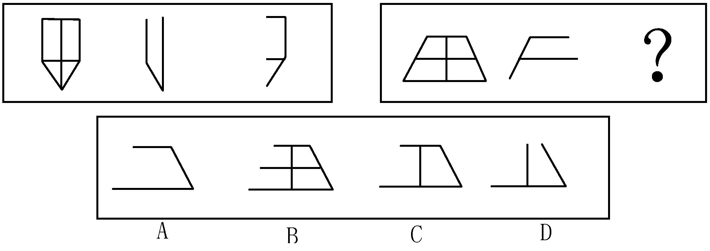
56．
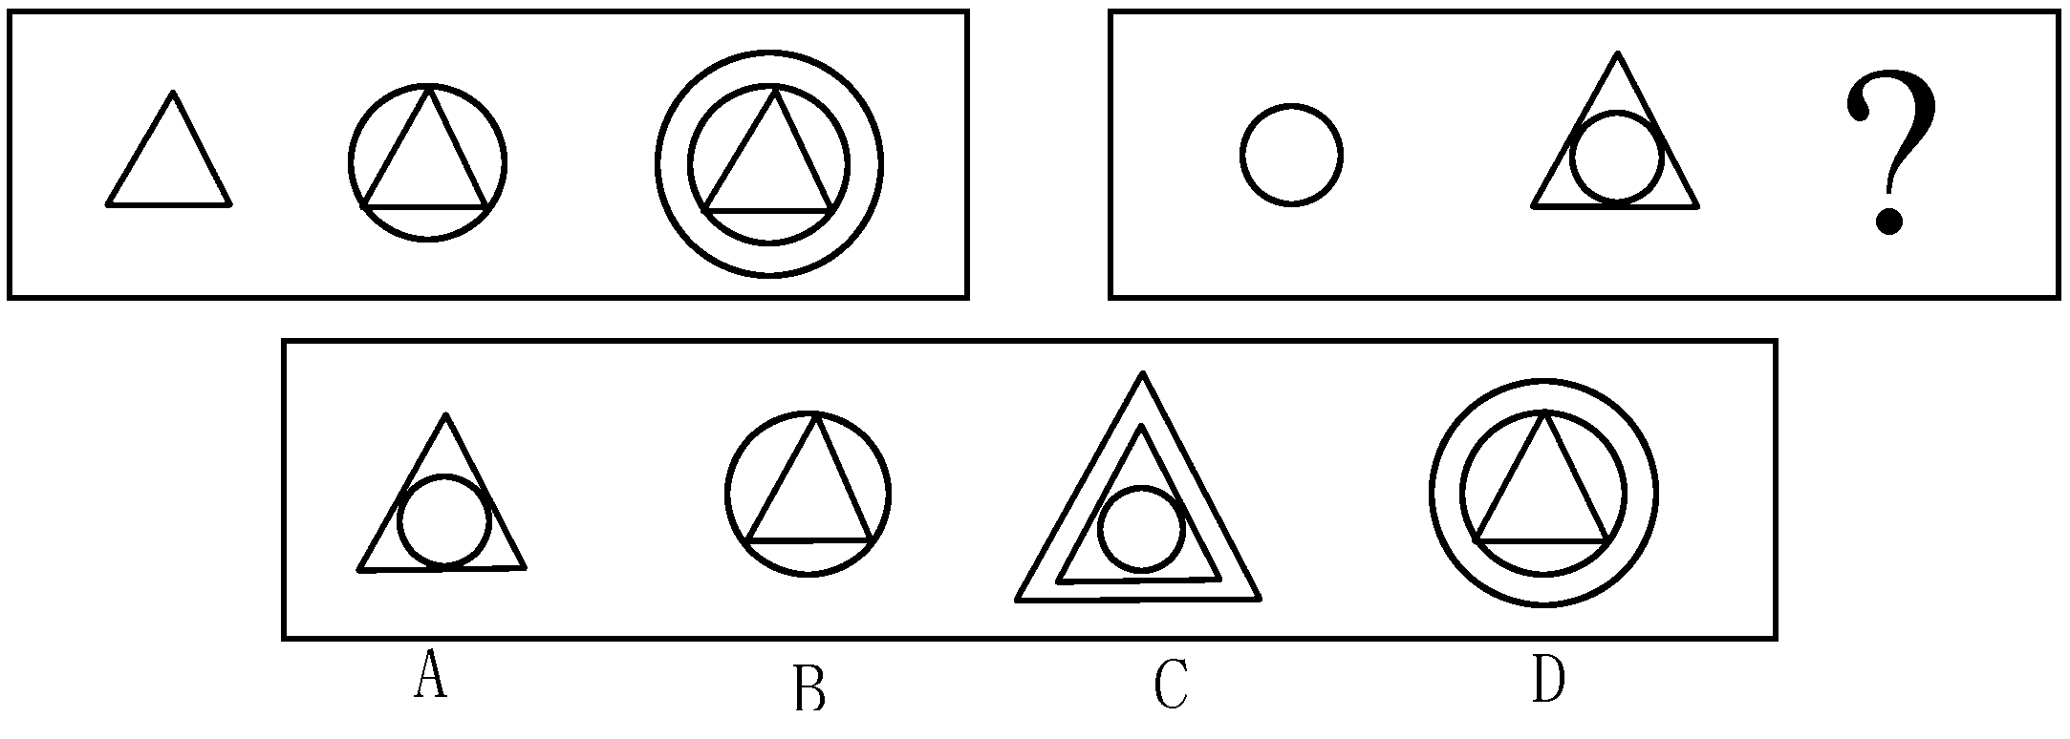
57．
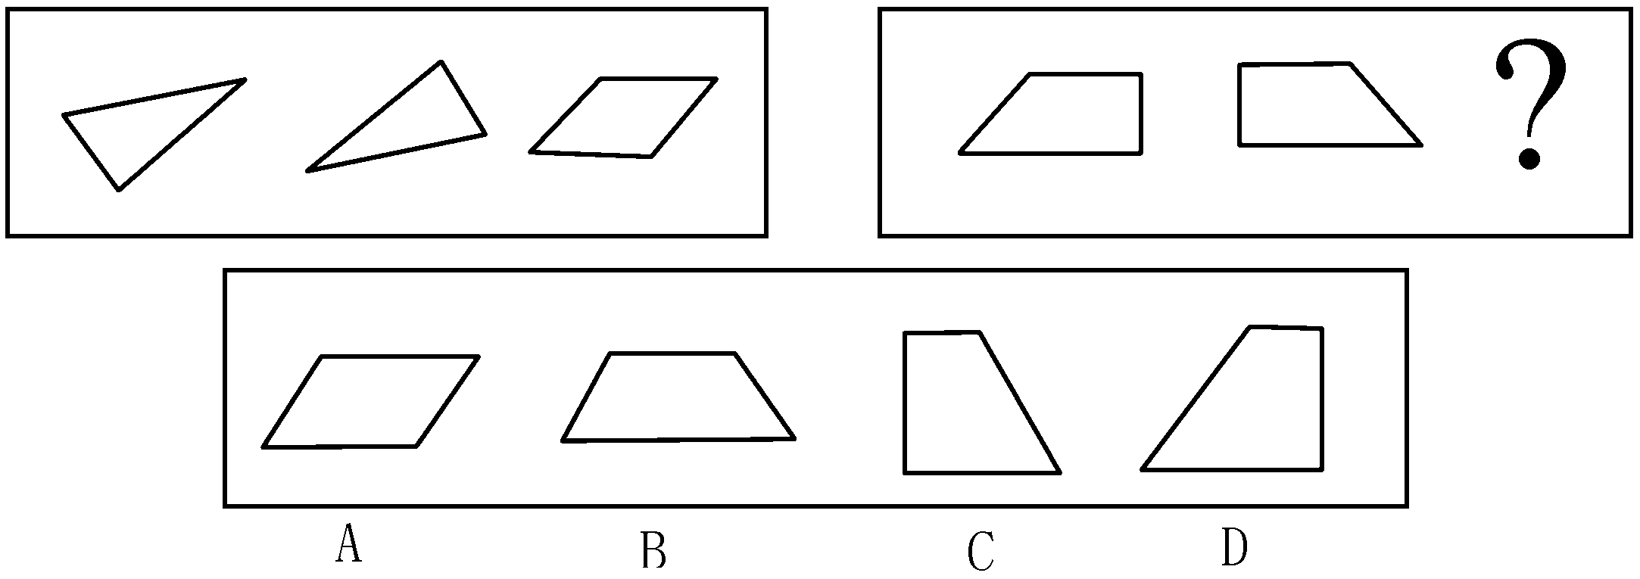

3．在右面的4个图形中，只有一个是由左边的纸板折叠而成。你需要选出正确的一个。
【例题】
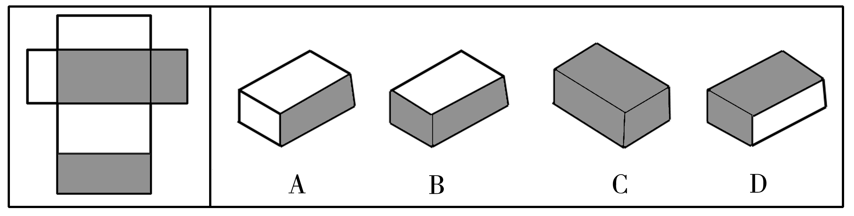
解答：在例题中，只有D可以由左边的纸板折叠而成。因此，正确答案是D。
58．
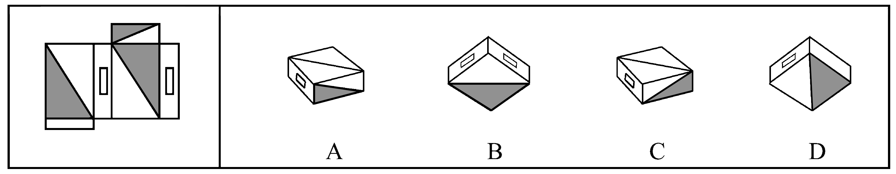
59．
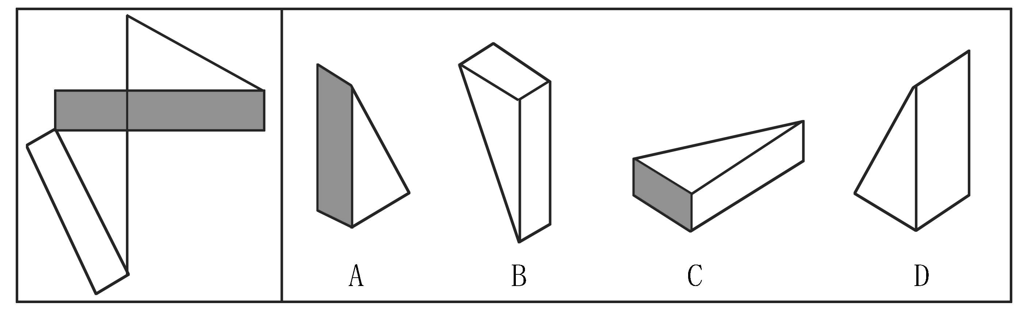
60．
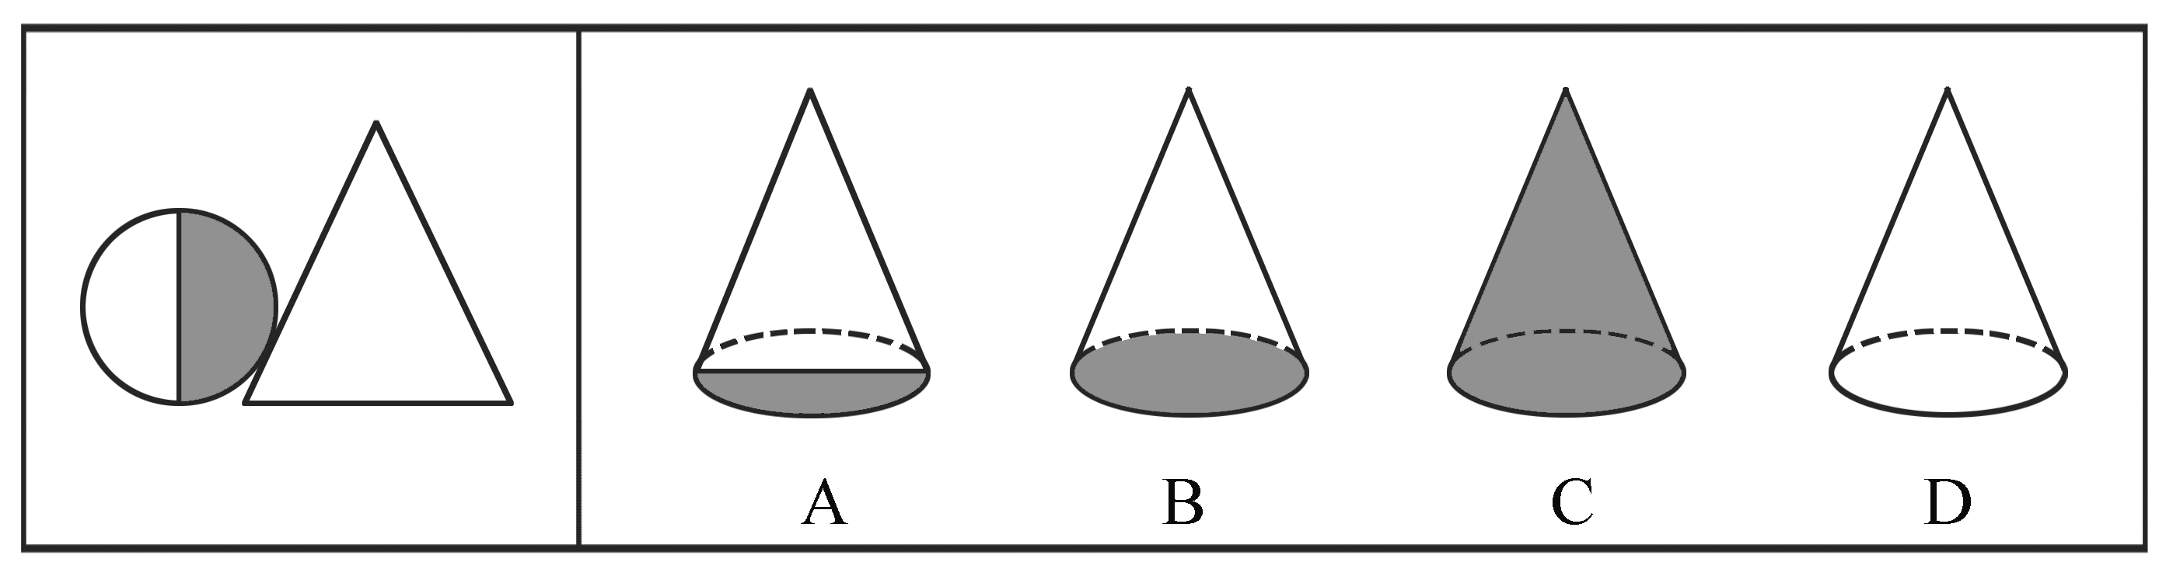
二、定义判断。共10题。每道题先给出一个概念的定义，然后分别列出四种情况，要求你严格依据定义从中选出一个最符合或最不符合该定义的答案。注意：假设这个定义是正确的，不容置疑的。
请开始答题：
61．社会竞争，是指在人类生活中，个人或团体为了取得或利用某种有限事物，以达到占有的目的，不顾他方的努力，而发生的彼此相互争夺的一种行为。
下列不属于社会竞争的一项是（ ）。
A．人类在进化过程中，为争取基本生存权而进行的战争
B．商品社会里，商人为了占得市场，花大量的钱做广告
C．无产阶级领导的革命和斗争，主要是为了用社会主义制度取代资本主义制度
D．王阳明一个人在后院看竹子格物致知
62．章程，是指由特定的政党或团体制定的规定本组织或团体的性质、宗旨、任务、组织成员、组织结构、活动方式、活动原则、成员的权利与义务等内容，并要求该组织或团体的成员共同遵守的一种纲领性文件。
下列内容不必在章程内注明的是（ ）。
A．成员的权利与义务
B．组织或团体的宗旨、目标
C．组织召集人的作息时间
D．有限责任公司股东权利与义务，董事会的设置及发挥作用
63．领导，是指拥有一定权力和地位的个人或集团，为了实现预定的组织目标，通过自身的作用，指引和影响他人或组织，在一定条件下完成预定任务的行为过程。
下列所述不属于领导的一项是（ ）。
A．抗日战争时期，毛泽东等老一辈无产阶级革命家号召全国人民一致抗日
B．科学家们研究生物系统、工程自动控制技术以及通讯网络系统
C．市委领导成员研究制定政策、方针，并组织动员全市党员贯彻执行
D．组织部门经过考核，决定各岗位上的人选并让其上岗任职
64．认知失调，是指由于做了一项与态度不一致的行为而引发的不舒服的感觉。
下列属于认知失调的是（ ）。
A．小李和自己喜欢的女孩一起郊游
B．小李在宴会上不理睬与自己有过节的小张
C．小李很不喜欢上司的夸夸其谈，但为了面子而不得不恭维他
D．小李正在戒烟，他的同事给他香烟的时候被他婉言拒绝了
65．行政领导，是指在一定的行政环境下，为实现一定的行政目标，行政领导者对被领导者所进行的统御、率领和引导的行为过程。
根据以上定义，下列不属于行政领导的是（ ）。
A．行政领导者提出一定的观点和意见，通过思想政治工作和宣传教育，让下级接受
B．行政领导者提出一定的施政纲领和政策，通过动员、发动，使下级朝目标积极前进
C．建立一定的组织制度和机构体系，选拔和使用行政人员
D．领导喜迁新居，请下级来做客
66．程序化决策，是可以确定的、在以前已经做过的决策，它们有客观正确的答案而且可以使用简单的规则、政策、数学计算来解决。非程序化决策则是全新的、复杂的、无章可循的，它们有各种各样的解决方案，而且每个方案都各有优缺点。
下列属于非程序化决策的是（ ）。
A．建筑工人施工 B．医院接收病人的步骤
C．企业中定期记录存货 D．制定公司发展战略
67．预谋故意，是指行为人产生犯罪故意之后，经过一段时间的准备才实施犯罪行为的心理态度。
下列不属于预谋故意的是（ ）。
A．某甲与其妻关系不合，趁其熟睡之时将其勒死，然后毁尸灭迹
B．某人为了争夺权位，处心积虑地设计一个圈套，将自己窃取公司情报的罪行栽在同事身上，将其排挤出公司
C．某会计“故意”忘了锁门，以至于财务室被窃，他却分得了不少钱
D．一刑满释放的青年在夜路上发现一年轻女子，遂起不良之心，将其强奸
68．公共政策的法治环境，是指制定与实施具体的公共政策时，可能遇到的一国或一个地区的总的法治状态，它是一国或一个地区法律体系、法律机构、执法状况与社会治安的总和 。
下列不属于公共政策法治环境的一项是（ ）。
A．一国或一地区法律体系
B．一国立法机构与立法程序
C．司法机构与司法独立制度
D．一国或一地区整体的工业发展规划
69．基本归因错误，是指人们经常把他人的行为归因于人格或态度等内在特质上，而忽视他们所处情境的重要性。
下列属于基本归因错误的是（ ）。
A．小张考试没有考好，他觉得自己真是太笨了
B．小张考试没有考好，他认为不是自己没有学好，而是老师出的题太偏了
C．小李小街丢了钱包，回来后很后悔自己的粗心大意，而他的同学小张安慰他说只是那个地方太乱了，本来小偷就很多
D．小李考试没有考好，小张认为一定是小李平时不努力，而实际上小李最近家里出了点事，对他的情绪有些影响
70．律师的法律责任，是指律师在执业活动中，因为故意或者过失，违反有关法律法规的规定以及律师的执业纪律，损害了当事人合法权益，扰乱了正常的司法秩序，影响了律师职业的形象，导致律师依法应当承担民事、行政、刑事责任的后果。
下列不属于律师的法律责任的一项是（ ）。
A．律师遗失重要证据而导致无法举证或证据失效
B．律师玩忽职守，草率处理案件
C．法官判案不严，以至判错了案子
D．在应当收集证据时，由于律师的原因而没有及时收集，而使证据湮灭
三、类比推理。共10题。类推两个对象的共同属性，先给你有某种关系的两个词或词组(因果、象征、特征描述、属种等)。要求从四个答案中选出一对，其间关系与给出的最为相似。
【例题】报纸：《南方周末》
正确选项为（ ）。
A．茶：铁观音 B．汗水：水
C．树：树叶 D．奶茶：咖啡
解答：正确答案为A。报纸与《南方周末》是属种关系，四个选项中茶与铁观音和汗水与水也是属种关系，但汗水与水的次序颠倒了，不能选。因此，正确答案为A。
请开始答题：
71．苦的：甜的
正确选项为（ ）。
A．决定性的：谨慎的 B．简单的：简洁的
C．有序的：默许的 D．高兴的：伤心的
72．中国：国家
正确选项为（ ）。
A．秦国：燕国 B．人：动物
C．武夷山：武夷山脉 D．生物：植物
73．巴金：《家》
正确选项为（ ）。
A．鲁迅：《祝福》 B．《春》：觉慧
C．白毛女：喜儿 D．闰土：绍兴
74．音量：影响
正确选项为（ ）。
A．性情：脆弱 B．哭：呼喊
C．小费：舞会 D．蒸馏：纯度
75．林黛玉：《红楼梦》
正确选项为（ ）。
A．《西游记》：唐僧 B．林冲：《三国演义》
C．宋江：《水浒传》 D．《骆驼祥子》：骆驼
76．清新：空气
正确选项为（ ）。
A．高兴：开心 B．郑重：答案
C．肥沃：土地 D．得意：生气
77．公鸡：家禽
正确选项为（ ）。
A．母鸡：矮脚鸡 B．小虾：有袋动物
C．卷发：头发 D．母马：牲畜
78．大海：鱼
正确选项为（ ）。
A．天空：小鸟 B．大地：高山
C．猪：森林 D．果子：核
79．成功：失败
正确选项为（ ）。
A．开始：中断 B．幸福：悲哀
C．希望：失望 D．喜欢：仇恨
80．教师：教室
正确选项为（ ）。
A．勇士：枪支 B．部队：战斗
C．战场：战士 D．士兵：军营
四、演绎推理。共15题。每题给出一段陈述，这段陈述被假设是正确的，不容置疑的。要求你根据这段陈述，选择一个答案。注意，正确的答案应与所给的陈述相符合，不需要任何附加说明即可以从陈述中直接推出。
【例题】对于穿鞋来说，正合脚的鞋子比大一些的鞋子好。不过，在寒冷的天气，尺寸稍大点的毛衣与一件正合身的毛衣差别并不大。这意味着（ ）。
A．不合脚的鞋不能在冷天穿
B．毛衣的大小只不过是式样的问题，与其功能无关
C．不合身的衣物有时仍然有使用价值
D．在买礼物时，尺寸不如用途那样重要
解答：只有C是可以从陈述中直接推出的，应选C。
请开始答题：
81．过去，大多数航空公司都尽量减轻飞机的重量，从而达到节省燃油的目的。那时最安全的飞机座椅是非常重的，因此只安装很少的这类座椅。今年，最安全的座椅卖得最好。这非常明显地证明，现在的航空公司在安全和省油这两方面更倾向重视安全了。
以下哪项如果为真，能够最有力地削弱上述结论?（ ）。
A．去年销量最大的飞机座椅并不是最安全的座椅
B．所有航空公司总是宣称他们比其它公司更加重视安全
C．由于技术创新，今年最安全的座椅反而比一般的座椅重量轻
D．由于原材料成本提高，今年的座椅价格比以往都贵
82．如果飞行员严格遵守操作规程，并且飞机在起飞前经过严格的例行技术检验，那么，飞机就不会失事，除非出现例如劫机这样的特殊意外。这架波音747在金沙岛上空失事。
如果上述断定是真的，则以下哪项也一定是真的?（ ）。
A．如果失事时无特殊意外发生，则飞行员一定没有严格遵守操作规程，并且飞机在起飞前没有经过严格的例行技术检验
B．如果失事时有特殊意外发生，则飞行员是一定严格遵守了操作规程，并且飞机在起飞前经过了严格的例行技术检验
C．如果飞行员没有严格遵守操作规程，并且飞机起飞前没有经过严格的例行技术检验，则失事时一定没有特殊意外发生
D．如果失事时没有特殊意外发生，则可得出结论：只要飞机失事的原因，不是飞机在起飞前没有经过严格的例行检验，那么一定是飞行员没有严格遵守操作规格
83．所有轮胎都是橡胶的，所有的橡胶都是柔性的，有一些橡胶是黑颜色的。可知（ ）。
A．所有轮胎都是黑颜色的
B．只有某些轮胎是橡胶的
C．所有轮胎都是柔性的
D．凡柔性的东西都是橡胶的
84．铜容易和空气中的氧气、二氧化碳、水相互作用，生成铜锈。但金几乎不跟空气中的元素发生作用。因此（ ）。
A．金比铜贵 B．人们比较喜欢金
C．金的天然化合物较多 D．金不生锈
85．玛雅遗扯挖掘出一些珠宝作坊，这些作坊位于从遗址中心向外辐射的马路边上，且离中心有一定的距离。由于贵族仅居住在中心地区，考古学家因此得出结论，认为这些作坊制作的珠宝不是供给贵族的，而是供给一个中等阶级，他们一定已足够富有，可以购买珠宝。
对在这些作坊工作的手工艺人，考古学家在论断时做的假设是（ ）。
A．他们住在作坊附近
B．他们不提供送货上门的服务
C．他们自己本身就是富有的中等阶级的成员
D．他们的产品原料与供贵族享用的珠宝所用的原料不同
86．第五十一届联大在1996年11月12日以137票赞成，3票反对和25票弃权通过要求美国结束对古巴封锁的决议，这是联合国大会连续5年以压倒多数票通过此类决议。可见（ ）。
A．古巴已打破美国的封锁
B．美国封锁古巴不得人心
C．美国即将取消对古巴的封锁
D．发展中国家都支持古巴
87．名字固然只是一个符号，姓氏也只是一个符号。姓氏虽然不一定需要废弃（自然愿意的人也尽可以废弃），仍然可以作为一种传统习惯加以保留，但是宗法社会对于姓氏的那种唯心主义的错误观念，却必须彻底戳穿，这意味着（ ）。
A．名字和姓氏是没有意义的
B．姓名是代表一个人的符号
C．儿子应该跟父亲姓
D．名字取得好坏会影响一个人的命运
88．一个人在小的时候，父母不仅要为他提供衣食住行，而且要十分关心他的学习和与人交往的情况；但是当一个人已经长大以后再一切依赖父母，他绝不会是个有用的人。上面这段话意味着（ ）。
A．有用的人从不依赖父母
B．一个人长大后应该学会独立处理自己的事情
C．父母无力照顾他们已经长大的孩子
D．一个人还是在小时候生活比较幸福
89．地球表面大部分是海洋。只有用比现在更为精密的仪器才可能对海底进行广泛的研究。因此科学家对海底环境的了解一定比对地球上其他环境了解的少。
如果正确，最能支持上面结论的一项是（ ）。
A．许多山脉完全在海平面下，然而新的水下探测设备产生的三维图像如地面上的山脉的三维图像一样精确
B．强大的水流在海底循环，但是它们运动的总体形态不像气流在陆地上运动的形态那样易于理解
C．与大多数陆地环境相反，海平面的温度条件通常是稳定和一致的，因为太阳光不能穿透到极深的海平面下
D．非常少的人看过详细的海底延伸区域图，即使这样的图在几乎所有的大图书馆中可以得到
90．一位科学家发明了一项新产品，他利用手上的一些储蓄，又贷了一些款，自己开办了一家企业。半年后，企业效益下滑，于是他高薪聘请了一名总经理，自己任董事长兼搞开发，终于使企业迅速崛起为一家大型公司。由此可见（ ）。
A．人才具有不同的才能，要使其各尽所能
B．要实行经营权与所有权分离的制度
C．科学家一般都不是企业家，都不善经营
D．应当大力发展教育事业
91．改革开放之初，一些国产商品的商标全用一般百姓看不懂的外文，但销路还不错。其原因在于（ ）。
A．人们崇拜外国的先进和繁荣，对外国科技及产品抱很大期望和幻想
B．当时来中国的外国人很多
C．商品是卖给发达国家的
D．包装出了错误
92．在最近的一部以清朝为背景的电影中，有男主角抽香烟的镜头，而香烟在那个年代尚未出现。然而因为看电影的人明显对这些不在意，因此对于大多数电影观众来说，这一错误显然不会影响该电影在其他方面所揭示的任何历史真实性。
如果正确，最能削弱上述结论的一项是（ ）。
A．尽管电影描述了许多未经历史证实的事件，但它因为描述历史事件合乎情理而受到了赞扬
B．表现男主角抽香烟的电影场景是对于该电影情节至关重要的场景，并且部分场景在倒叙中被第二次放映
C．历史电影的制作者，通常在历史的真实性和保持素材让现代观众可接受的需要之间做妥协，就像演员们的说话方式一样
D．在这之前的一部描绘唐朝时代的影片展现了一个官员抽香烟的场景，这一历史性错误被许多大众性的影评文章所嘲讽
93．如果一个人增加日进餐次数并且不显著增加所摄入的食物总量，那么他的胆固醇水平会有显著下降。然而，大多数增加日进餐次数的人同时也摄入了更多的食物。上面陈述支持的观点是（ ）。
A．对大多数人而言，胆固醇的水平不受每天吃的食物量的影响
B．对大多数人而言，每顿饭吃的食物的量取决于吃饭的时间
C．对大多数人而言，增加每天吃饭的次数将不会导致胆固醇水平显著下降
D．对大多数人而言，每天吃饭的总量不受每天吃饭的次数影响
94．事物发展的根本原因，不是在事物的外部而是在事物的内部，在于事物内部的矛盾性。任何事物内部都有矛盾性。因此（ ）。
A．任何事物都处在不断的运动和发展之中
B．有一部分事物可以处于静止状态
C．处于运动和发展中的事物都以同样的速度前进
D．当一个社会处于封闭状态时，这个社会就是一个静止的社会
95．壳牌石油公司连续三年在全球500家最大公司净利润总额中位列第一，其主要原因是该公司有更多的国际业务。
下列哪项如果为真，则最能支持上述说法的是（ ）。
A．与壳牌公司规模相当但国际业务少的石油公司的利润都比壳牌石油公司低
B．历史上全球500家大公司的净利润冠军都是石油公司
C．近三年来全球最大的500家公司都在努力走向国际化
D．近三年来石油和成品油的价格都很稳定

